**¿Qué aprendí? 3° Básico Capítulo 4**

1. Identifica un patrón y encuentra los dos números siguientes.

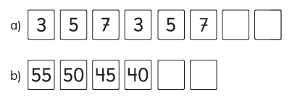

|  |  |
| --- | --- |
| Nivel | 3º Básico |
| Tomo | 1 |
| Capítulo | 4: Patrones numéricos |
| OA | 12: Generar, describir y registrar patrones numéricos, usando una variedad de estrategias en tablas del 100, de manera manual y/o con software educativo. |
| Contenido | Secuencias numéricas |
| Indicador de evaluación | Completan secuencias numéricas según un patrón encontrado. |
| Habilidad | Modelar |
| Respuesta esperada | 1. 3, 5 2. 35, 30. |

**¿Qué aprendí? 3° Básico Capítulo 4**

1. Sigue el patrón marcado y pinta 5 números más.

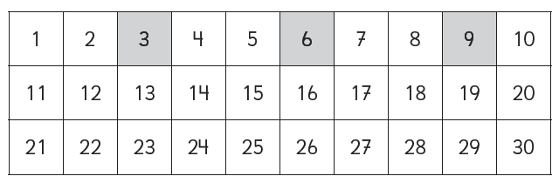

|  |  |
| --- | --- |
| Nivel | 3º Básico |
| Tomo | 2 |
| Capítulo | 4: Patrones numéricos |
| OA | 12: Generar, describir y registrar patrones numéricos, usando una variedad de estrategias en tablas del 100, de manera manual y/o con software educativo. |
| Contenido | Secuencias numéricas |
| Indicador de evaluación | Completan secuencias numéricas según un patrón encontrado. |
| Habilidad | Modelar |
| Respuesta esperada | 12, 15, 18, 21, 24. |

**¿Qué aprendí? 3° Básico Capítulo 4**

1. Descubre el patrón en cada secuencia. Completa con los números que faltan.

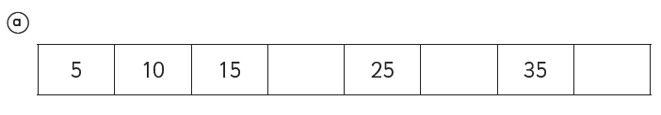

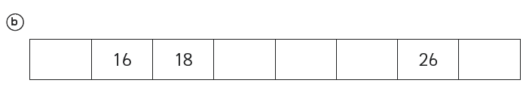

|  |  |
| --- | --- |
| Nivel | 3º Básico |
| Tomo | 2 |
| Capítulo | 4: Patrones numéricos |
| OA | 12: Generar, describir y registrar patrones numéricos, usando una variedad de estrategias en tablas del 100, de manera manual y/o con software educativo. |
| Contenido | Secuencias numéricas |
| Indicador de evaluación | Completan secuencias numéricas según un patrón encontrado. |
| Habilidad | Modelar |
| Respuesta esperada | a) 20, 30, 40  b) 14, 20, 22, 24, 28 |

**¿Qué aprendí? 3° Básico Capítulo 4**

1. La imagen muestra una parte de la tabla del 100.

Escribe los números que deben ir en los espacios en blanco.

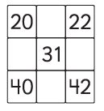

|  |  |
| --- | --- |
| Nivel | 3º Básico |
| Tomo | 1 |
| Capítulo | 4: Patrones numéricos |
| OA | 12: Generar, describir y registrar patrones numéricos, usando una variedad de estrategias en tablas del 100, de manera manual y/o con software educativo. |
| Contenido | Secuencias numéricas |
| Indicador de evaluación | Completan secuencias numéricas según un patrón encontrado. |
| Habilidad | Modelar |
| Respuesta esperada | 21; 30; 32; 41. |

**¿Qué aprendí? 3° Básico Capítulo 4**

1. La imagen muestra una parte de la tabla del 100.

Escribe los números que deben ir en los espacios en blanco.

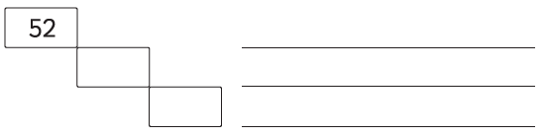

|  |  |
| --- | --- |
| Nivel | 3º Básico |
| Tomo | 1 |
| Capítulo | 4: Patrones numéricos |
| OA | 12: Generar, describir y registrar patrones numéricos, usando una variedad de estrategias en tablas del 100, de manera manual y/o con software educativo. |
| Contenido | Secuencias numéricas |
| Indicador de evaluación | Completan secuencias numéricas según un patrón encontrado. |
| Habilidad | Modelar |
| Respuesta esperada | 63; 74. |

**¿Qué aprendí? 3° Básico Capítulo 4**

1. Completa los números que faltan la secuencia. Escribe el patrón.



Patrón: _________________________

|  |  |
| --- | --- |
| Nivel | 3º Básico |
| Tomo | 1 |
| Capítulo | 4: Patrones numéricos |
| OA | 12: Generar, describir y registrar patrones numéricos, usando una variedad de estrategias en tablas del 100, de manera manual y/o con software educativo. |
| Contenido | Secuencias numéricas |
| Indicador de evaluación | Completan secuencias numéricas según un patrón encontrado. |
| Habilidad | Modelar |
| Respuesta esperada | 24; 18; 12.  Restar 6. |